Краевой этап
Всероссийского профессионального конкурса
«Воспитатель года России» в 2020 году
номинация «Педагогический дебют»

Информационная карта участника
Цаклиотиса Григориоса

Муниципальное бюджетное дошкольное
образовательное учреждение
«Центр развития ребенка - детский сад № 45 «Гармония»
г. Невинномысска

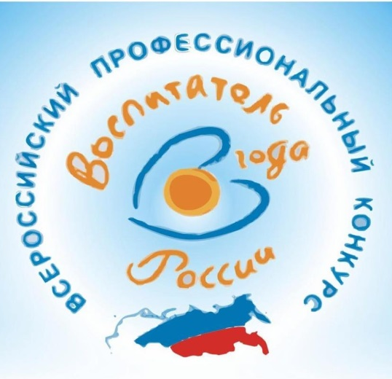

Информационная карта участника
краевого этапа Всероссийского профессионального конкурса
«Воспитатель года России» в 2020 году
номинация: «Педагогический дебют»
Цаклиотис
(фамилия)
Григориос
(имя, отчетсво)

 | 1. Общие сведения
 | Субъект Российской Федерации /муниципальный район (городской округ) |  | Ставропольский край
 | Населенный пункт |  | Невинномысск
 | Дата рождения (день, месяц, год) |  | 24.06.1997
 | Место рождения |  | г. Салоники, Греция
 | 2. Работа
 | Место работы (наименование образовательной организации, реализующей программы дошкольного образования в соответствии с уставом) |  | Муниципальное бюджетное дошкольное образовательное учреждение «Центр развития ребенка – детский сад №45 «Гармония»  города Невинномысска
 | Занимаемая должность |  | воспитатель
 | Общий трудовой и педагогический стаж (полных лет на момент заполнения анкеты) |  | 1 год
 | В каких возрастных группах в настоящее время работаете |  | Подготовительная к школе группа, старшая группа.
 | Аттестационная категория |  | Без категории
 | Почетные звания и награды (наименования и даты получения) |  | -
 | Послужной список (места и стаж работы за последние 5 лет) |  | Воспитатель МБДОУ № 45  г. Невинномысска  с 08.10.2018 г. по настоящее время.
 | 3. Образование
 | Название, год окончания учреждения профессионального образования, факультет |  | ГАОУ ВО «Невинномысский государственный гуманитарно-технический институт», 2019 год, Гуманитарный факультет, кафедра Педагогики и психологии.
 | Специальность, квалификация по диплому |  | Бакалавр по направлению подготовки 44.03.01 Педагогическое образование, направленность: Дошкольное образование.
 | Дополнительное профессиональное образование (за последние три года) |  | ˗
 | Основные публикации (в т. ч. брошюры, книги) |  | - Цаклиотис Г. Познавательно-исследовате -льская деятельность как метод формирования дивергентного мышления детей старшего дошкольного возраста. Образование 2020: актуальные вопросы и современные аспекты: сборник статей Международной научно-практической конференции. – Пенза: МЦНС «Наука и Просвещение», 2020. 144 с. С. 88-92.  - Булах К.В., Цаклиотис Г., Дидактические возможности квест-технологий в формировании дивергентного мышления у детей дошкольного возраста.// Вестник Адыгейского государственного университе-та. Серия 3: Педагогика и психология. Выпуск 3 (243), 2019. С.25-31.  - Цаклиотис Г. Проектная деятельность в дошкольной образовательной организации как метод диагностики детско-родительских отношений.// Педагогические исследования и разработки 2019: сборник статей Международного научно-исследовательского конкурса. Пенза: МЦНС «Наука и Просвещение». 2019. 66 с. С. 43-50.  - Цаклиотис Г., Булах К. В. К вопросу об организации и методах диагностики дивергентного мышления у детей старшего дошкольного возраста в условиях ДОУ.// Достижения вузовской науки 2019: сборник статей IX Международного научно–исследовательского конкурса в 2 ч. Ч. 2. Пенза: МЦНС Наука и просвещение. 2019 . 290 с. С. 256-261.  - Цаклиотис Г, Цыбуленко О.П. Социально-педагогиче-ский инструментарий в работе воспитателя ДОУ с неблагополучными семьями // Педагогика и современное образование : традиции опыт и инновации: сборник статей VI Международной научно-практической конференции. Пенза: МЦНС Наука и Просвещение. 2019.180 с. С.96-99.  - Цаклиотис Г., Никуленк-ова О. Е. К вопросу о феномене манипуляции как методе психологического воздействия // Молодежный научный форум: Гуманитарные науки. Электронный сборник статей по материалам XLI студенческой международной заочной научно-практической конференции. М.: МЦНО Научный форум. 2017. № 1 (40)
 | 4. Конкурсное испытание заочного тура «Интернет-портфолио»
 | Адрес персонального Интернет-ресурса |  | www.grigorios.org
 | 5. Общественная деятельность
 | Членство в Профсоюзе (наименование, дата вступления) |  | Ставропольская краевая организация Профсоюза работников народного образования и науки Российской Федерации с 12.12.2018 г.
 | Участие в других общественных организациях (наименование, направление деятельности и дата вступления) |  | 1. Молодежный совет при администрации г. Невинномысска 2016-2019 гг.  2. Общественный совет при главе администрации города Невинномысска 2017 г. по настоящее время.
 | Участие в работе методического объединения |  | Городское методическое объединение «Руководство игровой деятельностью».
 | Участие в разработке и реализации муниципальных, региональных, федеральных, международных программ и проектов (с указанием статуса участия) |  | Муниципальный проект «Формирование образователь-ной среды ДОУ в контексте становления предпосылок предпринимательской деятель-ности детей старшего дошкольного возраста», администратор проектного офиса МБДОУ № 45 г. Невинномысска.
 | 6. Досуг
 | Хобби |  | Горный туризм, поэзия, шахматы.
 | 7. Контакты
 | Рабочий адрес с индексом |  | 357108, ул. Степная 2В
 | Рабочий телефон с междугородним кодом |  | 8 (86554) 5-52-50
 | Рабочая электронная почта |  | DS45.Garmoniya@yandex.ru
 | Адрес личного сайта в Интернете |  | www.grigorios.org
 | Адрес сайта образовательной организации, реализующей программы дошкольного образования в сети Интернет |  | http://ds45nevinsk.ru/
 | 8. Документы
 | 9. Профессиональные ценности
 | Педагогическое кредо участника |  | Воспитатель - это человек, всегда ждущий зеленый свет, даже ранним утром на абсолютно пустой дороге.
 | Почему нравится работать в образовательной организации, реализующей программы дошкольного образования |  | В возможности проявлять совместную творческую инициативу с детьми, помогая им постигать и открывать окружающий мир, который нам взрослым, надменно кажется самим собой разумеющимся.
 | Профессиональные и личностные ценности, наиболее близкие участнику |  | Инициативность,  самостоятельность,  креативность.
 | В Чем, по мнению участника, состоит основная миссия воспитателя |  | Симон Соловейчик однажды сказал – «Свобода человека определяется источником наказания за ошибки; совершенно свободен человек, если источник наказания в нем самом, его наказывает его же собственная совесть, и только она. Полная свобода поведения – это крайне напряженная нравственная и духовная жизнь».  Я глубоко убежден, что воспитатель как раз и должен подготовить к этой «крайне напряженной» жизни, особенно в дошкольном детстве, так как оно во многом определяет будущий моральный облик человека.
 | 10. Приложения
Достижения
1. Диплом победителя VII Всероссийского конкурса «Воспитатели России», номинация «Лучший молодой воспитатель образовательной организации «Молодые профессионалы» г. Москва 20.12.2019 г.
2. Благодарность заместителя председателя Государственной Думы Федерального собрания Российской Федерации О.Тимофеевой, г. Москва 2019 г.
3. Диплом 1 степени краевого конкурса Министерства образования Ставропольского края «Детский сад года 2019», номинация «Лучший молодой воспитатель образовательной организации «Молодые профессионалы» 11.07.2019 г.
4. Диплом 2 степени в секции «Работа с родителями» Международного научно-практического конкурса «Педагогические исследования и разработки 2019» г. Пенза 05.06.2019 г.
5. Диплом 1 степени победителя муниципального этапа краевого конкурса «Детский сад года – 2019», номинация «Лучший молодой воспитатель образовательной организации «Молодые профессионалы» 03.06.2019 г.
6. Диплом 1 степени в секции «Психологические науки» IX Международной научно-практической конференции «Достижения вузовской науки-2019» г. Пенза 20.05.2019 г.
7.Диплом 1 степени в секции «Работа с родителями» VI Международной научно-практической конференции «Педагогика и современное образование: традиции, опыт и инновации» г. Пенза 05.04.2019 г.
 |  | 11. Подпись
Правильность сведений, представленных в информационной карте, подтверждаю:

________ _________________________________
(подпись) (фамилия, имя, отчество участника)

«____» __________ 20____ г.

